**Прочитайте текст**

Национальная кухня. Застолье.

**Традиции русской национальной кухни**

**Xарактер русской кухни**

Особенности национальной кухни сохранились лучше, чем, например, типичные черты одежды или жилья.  
Традиционные русские блюда отличаются высокой энергетической ценностью, содержат много жира. Это вызвано суровым климатом: надо было всегда плотно наесться ( „Пока толстой сохнет, худой сдохнет.“).  
Кушанья в русской кухне просты, рациональны и практичны. Люди готовили в основном блюда из хлеба, муки и всего, что давал лес, - меда, ягод, орехов, грибов (хотя население южной части России к грибам относится с опаской, боится их употреблять). Основной частью пищи русских были разные виды каш и молочные изделия. Мясо считалось праздничным блюдом.  
Русские научились продукты консервировать и сохранять – мясо коптили, сушили, солили, овощи и фрукты квасили, мариновали, солили (огурцы, чеснок, листы винограда, зелень черемши - дикого чеснока), готовили варенья, сушили фрукты (чернослив, курага, изюм).

**Еда малосостоятельных людей**

Когда не хватало муки или крупы, люди кушали „второй хлеб“ - картошку. Тоже часто ели капусту, из которой готовят супы, например, щи („щи да каша - пища наша“), а также морковь, свеклу и гречку (гречневая каша).

**Хлеб**

В повседневной и праздничной пище играл и играет самую важную роль хлеб. Русские говорят: „хлеб - всему голова“.  
Русские хлеб очень почитали: по старому обычаю оброненный хлеб надо поднять, обтереть, поцеловать и попросить у него прощения за небрежность. Люди никогда не выбрасывали хлебные крошки. Ребенка с детства приучали к уважению к этому продукту. Гостей приветствовали словами „хлеб да соль“.  
Хлебом закусывают еду в течение всего дня (к супу, ко второму блюду).  
Русский хлеб ржаной, его выпекают с разными добавками (специи, изюм – самый известный ароматический хлеб „Бородинский“ с кориандром).  
Продается также белый хлеб или лаваш (белый хлеб с юга или из Средней Азии в виде большой плоской лепешки).

[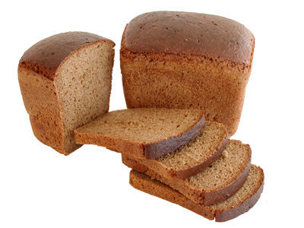](https://ruskerealie.zcu.cz/sites/default/files/images/borod.jpg) [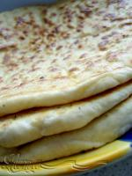](https://ruskerealie.zcu.cz/sites/default/files/images/lavas.jpg)

**Русские национальные блюда**

**Закуски**

Русская кухня особенно славится обилием разнообразных закусок. Это салаты, соленья (овощи, грибы, рыба), пирожки с разными начинками (мясом, рыбой, капустой, картошкой, рисом и яйцом, яблоками, лимоном, разного типа вареньями), блины с разными начинками (изделия, приготовляемые из жидкого теста, выливаемого на раскаленную сковородку тонким слоем), копченое мясо, рыба, колбаса, ветчина, икра - черная из осетра, которую ценят больше, чем красную из лосося.

[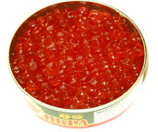](https://ruskerealie.zcu.cz/sites/default/files/images/034.jpg) [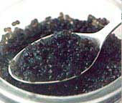](https://ruskerealie.zcu.cz/sites/default/files/images/ikra.jpg) [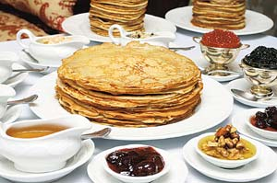](https://ruskerealie.zcu.cz/sites/default/files/images/61900.jpg) [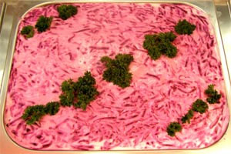](https://ruskerealie.zcu.cz/sites/default/files/images/suba.jpg)  [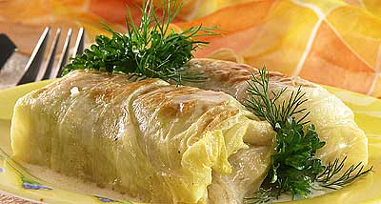](https://ruskerealie.zcu.cz/sites/default/files/images/golubcy.jpg)

**Супы**

Русские супы сытные и густые, или, как говорят русские, ”плотные”. Их готовят на воде или на квасе, в тарелку супа часто добавляют сметану или майонез. Обязательно к супу кушают хлеб.

* Щи - суп из капусты, существует около 60 видов щей.
* Борщ - красный суп из капусты, свеклы, моркови, мяса.
* Солянка – суп с солеными огурцами.
* Уха – русский рыбный суп.
* Окрошка, рассольник, свекольник - холодные супы.

[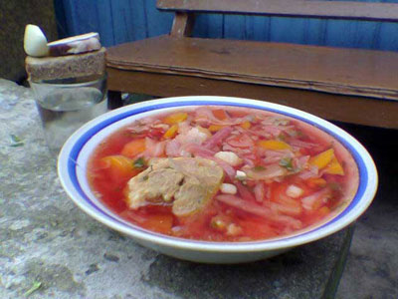](https://ruskerealie.zcu.cz/sites/default/files/images/_uaborsch024.jpg) [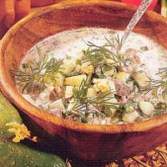](https://ruskerealie.zcu.cz/sites/default/files/images/okroshka.jpg)

**Блюда из мяса**

В России нет традиции слегка поджаривать мясо. Очень часто блюда готовят из фарша. Из фарша готовят котлеты, он служит начинкой для пельменей, пирогов, голубцов (фарш в листьях капусты). Популярен армянский шашлык - куски баранины. Русские часто кушают рыбу.

[](https://ruskerealie.zcu.cz/sites/default/files/images/obrazek-2.jpg)

**Сладкое**

Русские любят сладкое, в магазинах предлагается большой и разнообразный выбор шоколада, конфет (продают на развес), мороженого, печений; популярны пышки – печеные кружки из дрожжевого теста с сахарной пудрой.

**Молочные продукты**

Из кислого молока делается ряженка, распространены изделия из творога - творожная масса (с курагой, черносливом, изюмом), сладкий сырок.

[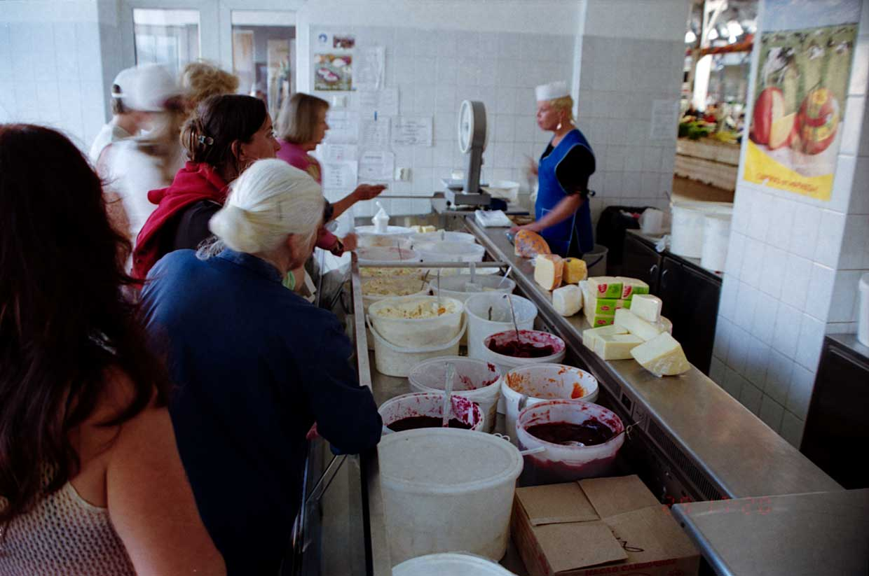](https://ruskerealie.zcu.cz/sites/default/files/images/1-B12.jpg)

**Праздничные и обрядовые блюда**

* Рождество – сочиво, кутья
* Масленица - блины с маслом
* Пасха - кулич, яйца, пасха, нe кушают горячие блюда
* поминки - блины, кутья, белый кисель

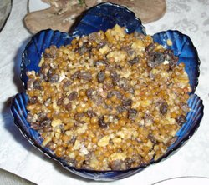

**Заимствованные блюда**

Русская кухня в течение веков обогащалась многими блюдами соседних народов.

* Шашлык- по своему происхождению кавказское блюдо, борщ и солянка – украинские супы.
* Пельмени – сибирское блюдо в виде отварных изделий из пресного теста с начинкой из рубленого мяса, а также рыбы, картофеля, капусты.

[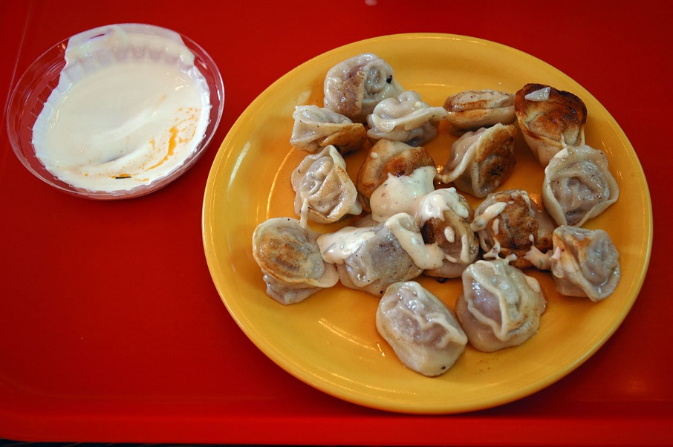](https://ruskerealie.zcu.cz/sites/default/files/images/DSC_5186.jpg)[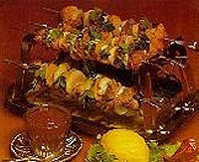](https://ruskerealie.zcu.cz/sites/default/files/images/saslik.jpg)

**Современные тенденции русского питания**

В начале 90 гг. русские попали под влияние импортных продуктов и фаст-фудов. Полюбили особенно жареное - выпечку, картофель-фри. Сейчас они опять отчасти возвращаются к отечественным продуктам и блюдам. Одновременно, особенно в больших городах, приобретает огромную популярность правильное питание, в моду входит диетическая, вегетарианская и экзотическая (главным образом, японская) кухня.

**Застолье**

Есть большая разница между повседневным и праздничным питанием, между блюдами, предлагаемыми в ресторанах

**Еда в течение дня**

**Завтрак (около 9 ч)**

Завтрак - желательно плотный. В течение дня часто негде наесться, поэтому русские предпочитают теплую еду – кашу (овсяную, рисовую, пшеничную, гречневую, манную), яичницу, сосиски, блины. Едят творог, сырок, пьют чай или кофе.

**Обед (около 14 ч)**

Обед обычно состоит из первого – супа, и второго – горячего (мяса или рыбы с гарниром). Русские привыкли в течение рабочего дня кушать в фаст-фудах (возникают заведения этого типа, предлагающие русские национальные блюда), в столовых и кафе. В отличие от богатого русского домашнего застолья, иностранца могут удивить маленькие порции в русских ресторанах. Есть довольно комфортабельные рестораны на самом высоком уровне, но нормальный русский там не может себе позволить пообедать или поужинать.  
На улице можно всегда купить что-нибудь перекусить - пирожки, выпечку, блины, шаверму (кебаб), жареный картофель с разными начинками.

**Ужин (около 20 ч)**

Ужин не занимает слишком важное место в питании. Обычно кушают, то, что было на обед, или то, что дома найдется.

**Домашнее праздничное застолье**

В России встречают семейные праздники обычно дома, домой также приглашают гостей и сами их угощают. Нет обычая проводить встречи в ресторанах.  
В России есть традиция богатого застолья. С давних пор так заведено, что гостя нужно принять как можно лучше и кормить его до отвала.  
Смена блюд (закуски, первое – суп, второе – горячее, третье – сладкое) в русском застолье не слишком четкая – на столе, как правило, одновременно лежат всякие закуски, пироги, салаты, мясные блюда и даже десерты. При этом русские придают огромное значение обилию на столе – пищи всякой и разной должно быть всегда много (несмотря на возможные материальные трудности).

[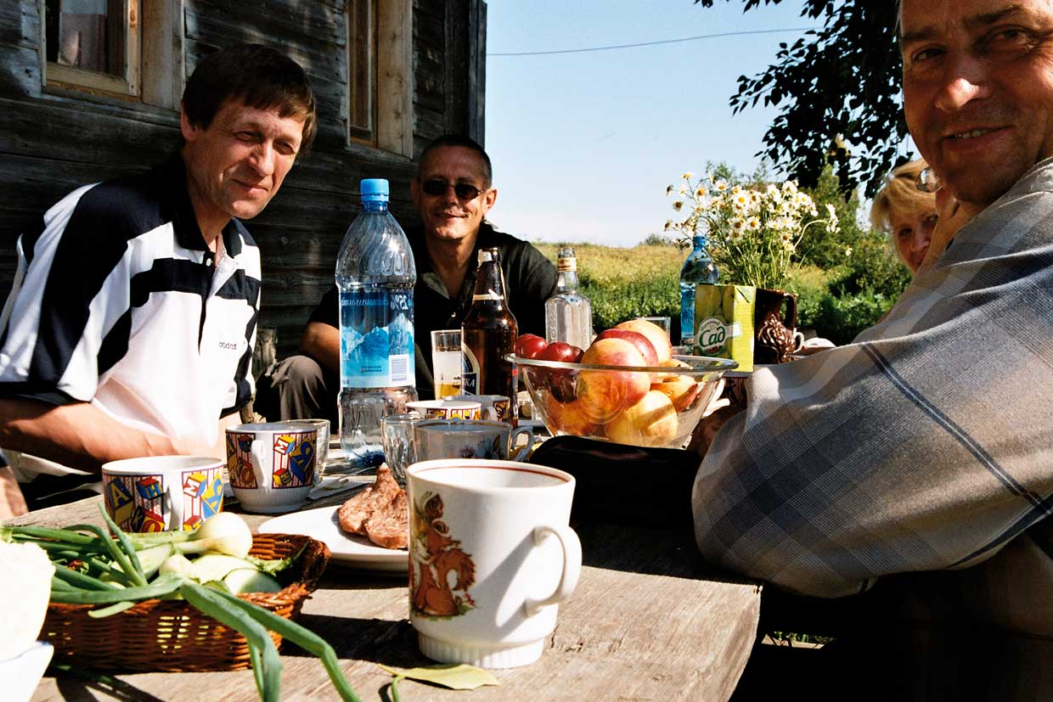](https://ruskerealie.zcu.cz/sites/default/files/images/hostina.jpg)